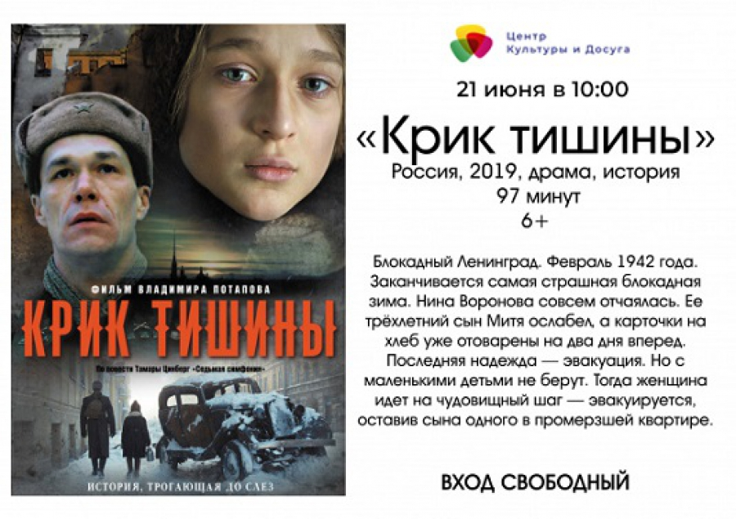
Классный киночас «На экране блокада Ленинграда»
Мне очень понравился фильм "Крик тишины". Создателям очень хорошо удалось передать те события, которые происходили в Ленинграде во время блокады. Фильм очень трогательный, и любой человек не останется равнодушным при его просмотре,
Диана Г.
Мне очень понравился фильм "Крик тишины". Очень качественный, эмоциональный, удачно передающий атмосферу того времени. Хотя, если задуматься, то, что творилось в Ленинграде в блокаду представить полностью просто невозможно. Страшно даже думать о том, что пришлось пережить людям…
Руслана Ф.
Киноленту «Крик тишины» режиссёра Владимира Потапова я смотрела на одном дыхании, всматривалась в кадры, боясь потерять, упустить что- то важное.
Фильм оказался скорее человеческий, добрый, нежный, местами вызывающий тревогу, печальный и радостный одновременно. Девочка Катя… Ее сила духа, бесстрашие, физическое и моральное, ее неравнодушная детская душа... Не передать. Стоит только смотреть !
Н.М.

Мне очень понравился фильм "Крик тишины". Настолько пронзительный и душу раздирающий фильм приходится пересматривать ещё много-много раз. Весь фильм был просмотрен под невероятным впечатлением! Невозможно смотреть без слёз! Фильм проник прямо в душу! Настолько качественно и эмоционально он снят! Передаёт эпоху блокады Ленинграда! Фильм и в данный момент является актуальным. Ведь прошло 75 лет победы на фашизмом, а что пережил город Ленинград! Насколько тяжёлая судьба у героев! Очень советую посмотреть этот фильм всем! Не пожалеете! Посмотрите!
Алена З,
Кино понравилось,, Вызвало такие эмоции! Даже слёзы... Очень трогательное.
Владимир Ш.

